Nom del alumne/a:

Qualificació:

Criteris de qualificació:
Temps: 100 min
Observacions: Cada nombres sense unitat resta 1 punt

Exercici 1: 1p

Durant el muntatge d’una instal·lació frigorífica, ha condensat una petita quantitat d’aigua a l’interior de les canonades. Com es treu aquest aigua de la instal·lació durant la posada en marxa, abans d'omplir la instal·lació amb refrigerant?

Amb una bomba de buit es redueix la pressió dins les canonades de la instal·lació, fins que l’aigua a dintre de les canonades comença a bullir. La bomba de buit es deixa funcionant, fins que tota l’aigua ha evaporat i ha esstat treta a l’exterior per la bomba de buit.

Exercici 2: 2p

Indica els punts d'especial importancia a l'hora de diagnosticar l'estat d'una instal·lació frigorífica.
Raona l'importancia que té el mesurament de la temperatura o pressió en cada un d'aquests punts.

En una instal·lació frigorífica les medicions en els sigüents punts són d’especial importància:
- Pressió d’evaporación
Es mesura en una presa de la canonada d’aspiración, o en la presa d’aspiració del compressor.
De la pressió d’evaporació es dedueix la temperatura d’evaporació.
- Pressió de condensació
Es mesura en una presa de la canonada de descarrega del compressor.
De la pressió de condensació es dedueix la temperatura de condensació.
- Temperatura del refrigerant a l’entrada de l’expansió
Es mesura just abans de la vàlvula de expansió.
- Temperatura del refrigerant a la sortida del recinte refrigerat ().
Es mesura en la canonada d’aspiració, en el lloc on surt del recinte refrigerat.
Indica el sobreescalfament útil del refrigerant.
- Temperatura del refrigerant en la presa d’aspiració del compressor().
Es mesura en la canonada d’aspiració o en la presa d’aspiració del compressor.
Indica el sobreescalfament total del refrigerant.

Exercici 3: 2p

En el punt inicial, el refrigerant R410a es troba en estat de gas, a una pressió de 3 bar (pressió absoluta) i una temperatura de +40 ºC.
La temperatura final és de -40 ºC.
- Indica la temperatura de saturació (condensació).
Temperatura de condensación -28 ºC.
- Indica el calor que ha de cedir el gas per reduir la temperatura de +40 ºC a la temperatura de saturación.

- Indica el calor que cedeix el refrigerant en condensar.

- Indica el calor que cedeix el refrigerant líquid a temperatura de saturació, per arribar a la temperatura final.

Puntuació màxima 5 p.

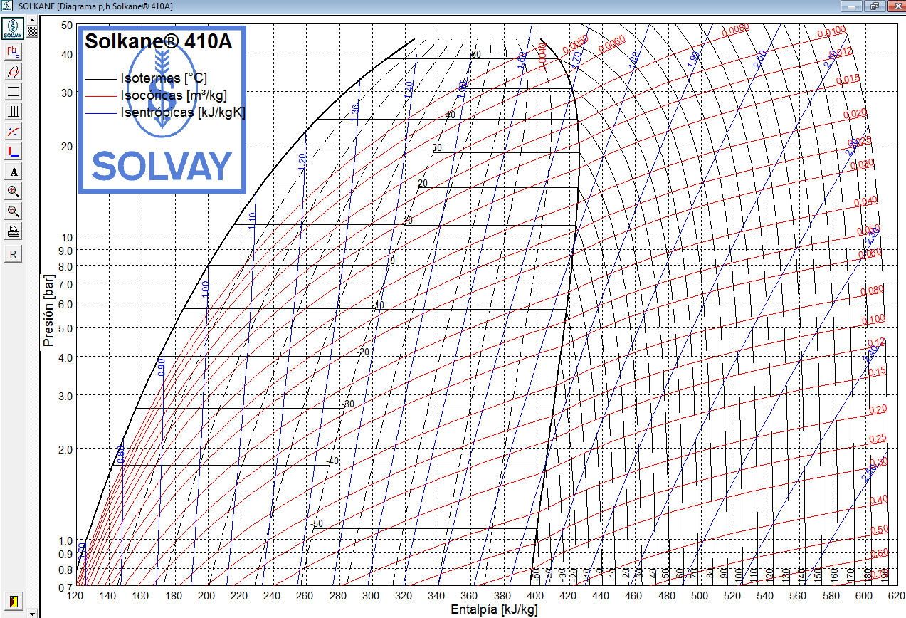

Exercici 3

